Beste ouders
Beste leerlingen
We hopen dat iedereen genoten heeft van een ontspannende zomervakantie en klaar is voor de start van het nieuwe schooljaar.
Het schoolbestuur én alle personeelsleden van onze KITOS-scholen kijken er enorm naar uit om alle leerlingen op 1 september (terug) te verwelkomen.
De eerste weken van het schooljaar zetten we alles in het werk om de cognitieve, sociale en emotionele situatie van onze leerlingen in kaart te brengen. Dit past volledig binnen onze visie ‘de leerling staat centraal’. Pas als we weten waar elke individuele leerling staat in het cognitieve en emotionele leerproces, weten we wat die leerling en een klasgroep nodig zal hebben. Het is een speerpunt van onze leerlingenbegeleiding.
Gewoon zal het nieuwe schooljaar helaas nog niet zijn. De coronamaatregelen zullen het verdere verloop bepalen.
We hebben de voorbije dagen de draaiboeken van de overheid goed bestudeerd en toegepast op de eigen scholen. Onze overkoepelende KITOS-preventiedienst maakte samen met bestuurders, de directies, het CPBW, het lokaal overlegcomité en externe deskundigen een algemene risicoanalyse, die verder verfijnd is per school en per unieke schoollocatie.
Op basis van deze risicoanalyse, de geformuleerde adviezen, onze pedagogische visie, onze aandacht voor kwaliteitsvol leren en het sociale welbevinden van onze leerlingen én personeelsleden kwamen we tot een aantal beslissingen en noodzakelijke maatregelen. Deze beslissingen kunnen veranderen naargelang de pandemische kleurcode waarin het onderwijs zich bevindt. Wij zullen hierover dan snel communiceren.
Vzw KITOS stelt deze uitgangspunten als basis:
- We zetten het welbevinden, maar ook de veiligheid van onze leerlingen én personeelsleden voorop;
- We streven ernaar om zoveel mogelijk kinderen veilig naar school te laten komen;
- We proberen er, in de mate van het mogelijke, een quasi-normaal schooljaar van te maken voor iedereen.

Alle scholen starten op 1 september in code geel. Het schoolbestuur hoopt dat code geel zo lang mogelijk van kracht kan blijven. We rekenen daarvoor op de burgerzin van al onze leerlingen, hun ouders, onze personeelsleden, onze leveranciers … en iedereen in de samenleving. Als iedereen de basisregels volgt, komen we er!

Met vriendelijke groeten

Sven Van Grembergen, directeur

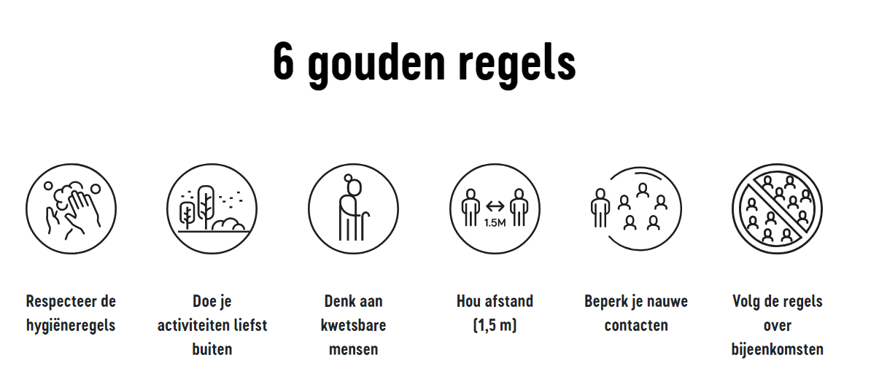
De basisafspraken voor al onze scholen
1. | Ben je tussen 18 en 31 augustus 2020 teruggekeerd uit een land of regio met code rood of oranje?  Terugkomst uit gebied met code oranje  - Neem contact op met je huisarts om je te laten testen. We rekenen op de verantwoordelijkheidszin van iedereen! Bij afwezigheid, verwittig je de school en bezorg je een doktersattest.  - Indien de test negatief is, kan je naar school komen.  Terugkomst uit gebied met code rood  - Je bent wettelijk verplicht om 14 dagen in quarantaine te gaan en je te laten testen. Neem dus onmiddellijk contact op met je huisarts.  - Onze scholen kunnen leerlingen naar huis terugsturen die niet in quarantaine gegaan zijn.
2. | Wie symptomen van covid-19 vertoont, blijft thuis en contacteert de huisarts.  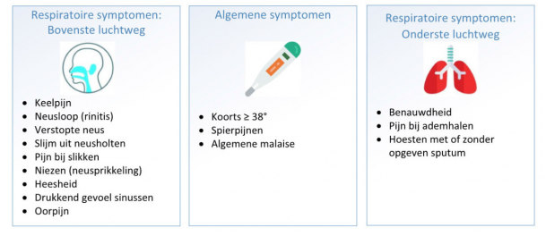
3. | Wie ziek wordt op school, wordt in afzondering opgevangen in het EHBO-lokaal en/of gaat zo snel mogelijk naar huis. Je neemt contact op met de huisarts, die zal beslissen of je getest moet worden. De contactopspoorders contacteren het CLB als iemand op school besmet is met het coronavirus. Zij zoeken uit met wie de zieke contact had via een contactonderzoek. Zo gaan ze na of die contactpersonen ook besmet zijn én welke maatregelen zij moeten nemen.
4. | Is iemand van het gezin besmet met corona? Dan moet je 14 dagen thuisblijven (quarantaine). Je volgt de richtlijnen van de contactopspoorders op. Je verwittigt de school en bezorgt een doktersattest.
5. | Behoor je tot een risicogroep bijvoorbeeld door een afgezwakte immuniteit? Neem contact op met je behandelende arts en neem contact op met je directie.
6. | Behoort iemand van je gezin tot een risicogroep bijvoorbeeld door een afgezwakte immuniteit? Dan is er geen reden om thuis te blijven, tenzij de behandelende arts van de risicopatiënt anders oordeelt.
7. | Begroeten gebeurt met een zwaai en niet door het geven van een hand en/of een zoen.
8. | Gebruik een papieren zakdoekje als je moet hoesten, niezen of snuiten. Gooi dit dan weg in een afgesloten vuilbak. Hoesten of niezen kan ook in de binnenkant van de elleboog, of  in je mondmasker.
9. | Handhygiëne is uiterst belangrijk. Was regelmatig de handen met water en zeep. Bij aankomst op school ontsmet je je handen (alcoholgel).
10.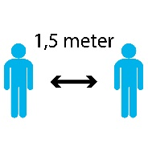 | Houd voldoende afstand (minimaal 1.5 meter).

Code geel betekent algemeen voor al onze basisscholen:

 | Alle leerlingen kunnen 5 dagen per week naar school komen.
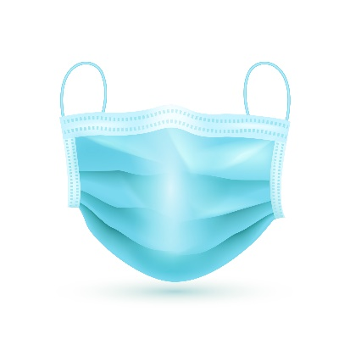 | Contacten tussen volwassenen in de basisschool = iedereen houdt zo veel mogelijk afstand. Als de afstand niet gegarandeerd kan worden, draag je een mondmasker. Mondmaskers dragen we om elkaar te beschermen.
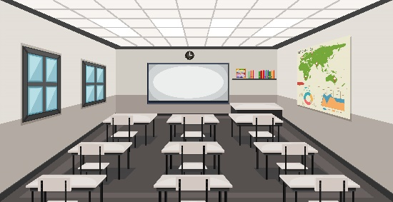 | Elke klas heeft 1 vast lokaal.
 | Al het schoolmateriaal mag gebruikt worden (laptops, speeltuigen, specifiek schoolmateriaal …). Het wordt regelmatig gereinigd én leerlingen wassen regelmatig zelf hun handen.
 | Er is per school een hygiëneplan opgemaakt. Lokalen, sanitair en materialen worden op geregelde tijdstippen schoongemaakt.
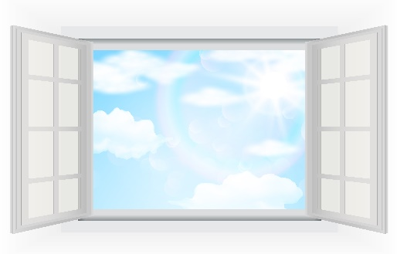 | Al onze lokalen worden maximaal geventileerd. We geven les met de ramen (of deuren) open, ook als het kouder wordt. Mechanische ventilatiesystemen worden optimaal onderhouden.
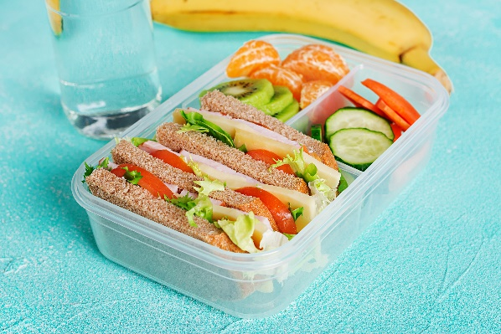 | Lunchpauzes zullen in de eigen klas plaatsvinden, of in de refters bij slechter weer. Dit schooljaar zullen er geen warme maaltijden, broodjes of soep aangeboden worden. Iedereen zorgt zelf voor een lunchpakket en een drinkfles voor water.
We vragen (groot)ouders niet samen in een grote groep aan de schoolpoort te staan voor en na schooltijd. Samenscholingen zijn nog steeds verboden.
Houd afstand van anderen als je je (klein)kind komt afhalen.

Alle uitstappen (zwemlessen, cultuuruitstappen, sportdagen, meerdaagses enz.) buiten de school (extra muros) kunnen doorgaan, zo lang code geel van kracht blijft.

De sportdag in september (lagere school) en de bosschool van de derde graad kunnen ( voorlopig) dus doorgaan.
U bent als ouder welkom op school, maar we vragen steeds een mondmasker te dragen bij het contact met de leerkracht. De infoavonden per klas kunnen doorgaan, met afstand houden, mondmaskers, verplichte registratie en 1 ouder per kind.
U zal de eerste schooldag een uitnodiging krijgen voor de infoavond van september.

Voor onze school zijn specifiek de volgende regelingen van kracht vanaf 1 september 2020.
De voor- en naschoolse opvang gaat door. De school opent om 7 u en sluit om 19 u.
- 07.00-08.00 uur ingang opvang via kleuterschool
- vanaf 08.00 uur zijn beide ingangen open om kleuterschool en lager school te scheiden
- 16.00-19.00 uur uitgang via de hoofdingang . U blijft aan de poort wachten.
- Woensdagmiddagopvang: uitgang via hoofdingang
- We spelen zoveel mogelijk buiten. Alleen bij regenweer en als het zeer koud is spelen we binnen. Gelieve dus aangepaste kledij te voorzien.

- We willen zoveel mogelijk drukte aan de schoolpoorten vermijden. Kinderen die alleen naar huis mogen kunnen dit via een briefje van de ouders aan hun leerkracht laten weten. We vragen om zoveel mogelijk gebruik te maken van de rijen ( vertrek om 15 u 40 naar de Hoogstraat, Brusselpoort, Leopoldstraat, Van Benedelaan ( wagens)).

- De fietsers van de lagere school verlaten de school via de Groenstraat om 15u40. De leerlingen zonder fiets die aan de lagere school worden opgehaald verlaten de school om 15u50. Gelieve niet te vroeg aan de poort te staan, zo zorgen we samen voor een maximale spreiding.

- Kleuters kunnen vanaf 15u35 aan de kleuteringang afgehaald worden.

Meer info algemeen
https://onderwijs.vlaanderen.be/nl/coronavirus
Verdere vragen?
Je kan met verdere vragen over de werking van de kleuterschool terecht bij de coördinator: Lieselotte.zwaan@umbasis.be - 015 28 84 41. Over de werking van de lagere school kan u terecht bij de coördinator van de lagere school: Bruno.trogh@umbasis.be – 015 28 84 41.

